1. 由3个结点可以构造出多少种不同的二叉树：
   1. 2
   2. 3
   3. 4
   4. 5
2. 一个具有1025个结点的二叉树的高h（>=1）为：
   1. 11
   2. 10
   3. 11至1025之间
   4. 10至1024之间
3. 在一棵度为4的树T中，若有20个度为4的结点，10个度为3的结点，1个度为2的结点，10个度为1的结点，则树T的叶子结点的个数为：
   1. 41
   2. 82
   3. 113
   4. 122
4. 一棵非空的二叉树的先序遍历与后序遍历得到的序列刚好相反，则该二叉树一定满足：
   1. 所有的结点均无左孩子
   2. 所有的结点均无右孩子
   3. 只有一个叶子结点
   4. 是任意一棵二叉树
5. 设Huffman树中有199个结点，则该Huffman树中叶节点的数量为：
   1. 99
   2. 100
   3. 101
   4. 102
6. 将森林转换为对应的二叉树，若在二叉树中，结点u是结点v的父节点的父节点，则在原来的森林中，u和v可能具有的关系是：
   1. 兄弟关系
   2. 父子关系或兄弟关系
   3. 父子关系，或u的父节点与v的父节点是兄弟关系
   4. 兄弟关系，父子关系，或u的父节点与v的父节点是兄弟关系
7. 若一棵二叉树的前序遍历和后序遍历序列分别为1,2,3,4和4,3,2,1，则该二叉树的中序遍历的序列不会是：
   1. 1,2,3,4
   2. 2,3,4,1
   3. 3,2,4,1
   4. 4,3,2,1
8. 已知三叉树T中6个叶子结点的权值分别是2,3,4,5,6,7，T的带权路径长度最小是：
   1. 27
   2. 46
   3. 54
   4. 56
9. 将森林F转换成对应的二叉树T，F中叶子结点的个数等于：
   1. T中叶子结点的个数
   2. T中度为1的结点的个数
   3. T中左孩子指针为空的结点的个数
   4. T中右孩子指针为空的结点的个数
10. 下列选项给出的是从根分别到达两个叶子结点路径上的权值序列，能属于同一颗哈夫曼树的是：
    1. 24,10,5和24,10,7
    2. 24,10,5和24,12,7
    3. 24,10,10和24,14,11
    4. 24,10,5和24,14,6
11. 假设用于通信的电文仅由8个字母组成，字母在电文中出现的频率分别为0.07,0.19,0.02,0.06,0.32,0.03,0.21和0.10.
    1. 试为这8个字母设计哈夫曼编码
    2. 试设计另一种由二进制表示的等长编码方案
    3. 对于上述实例，比较两种方案的优缺点
12. 求任意二叉树中第一条最长的路径长度，并输出此路径上各结点的值。
13. 输出二叉树中每个叶子结点到根结点的路径。
14. 在一个有向图中，所有顶点的入度之和等于所有顶点的出度之和的（ ）倍
    1. 1/2
    2. 1
    3. 2
    4. 4
15. 具有n个顶点的有向图最多有（ ）条边。
    1. n
    2. n(n-1)
    3. n(n+1)
    4. n\*n
16. n个顶点连通图用邻接矩阵表示时，该矩阵至少有（ ）个非零元素。
    1. n
    2. 2（n-1）
    3. n/2
    4. n\*n
17. 从无向图的任意一个顶点出发进行一次深度优先搜索可以访问图中所有的顶点，则该图一定是（ ）图。
    1. 非连通
    2. 连通
    3. 强连通
    4. 有向
18. 下面（ ）适合构造一个稠密图G的最小生成树。
    1. Prim算法
    2. Kruskal算法
    3. Floyd算法
    4. Dijkstra算法
19. 用邻接表表示图进行广度优先遍历时，通常借助（ ）来实现算法。
    1. 栈
    2. 队列
    3. 树
    4. 图
20. 图的BFS生成树的树高比DFS生成树的树高（ ）
    1. 小
    2. 相等
    3. 小或相等
    4. 大或相等
21. 下面（ ）方法可以判断出一个有向图是否有环。
    1. 广度优先遍历
    2. 拓扑排序
    3. 求最短路径
    4. 求关键路径
22. 若无向图G=（V，E）中含有7个顶点，要保证图G在任何情况下都是连通的，则需要的变数最少是（ ）。
    1. 6
    2. 15
    3. 16
    4. 21
23. 如图所示的AOE网表示一项包含8个活动的工程。通过同时加快若干活动的进度可以缩短整个工程的工期。下列选项中加快其进度就可以缩短工程工期的是（ ）。
    1. 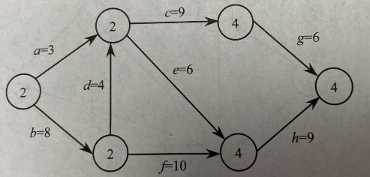c和e
    2. d和e
    3. f和d
    4. f和h
24. 给定图（有向、无向，有权等），计算顶点的度（出度、入度）；写出邻接矩阵、邻接表（逆邻接表）；深度、广度优先遍历；最短路径（过程）；最小生成树（过程）。
25. 给定AOV图，求拓扑序列
26. 给定AOE网，求工程最早结束、关键活动等
27. 基于图的深度优先搜索策略写一个算法，判别以邻接矩阵方式存储的有向图中是否存在由顶点vi到顶点vj的路径（i与j不等）。
28. 采用邻接表存储结构，编写一个算法，判别无向图中任意给定的两个顶点对间是否存在一条长度为k的简单路径。
29. 设计一个算法，求图G中距离顶点v的最短路径长度最大的一个顶点，设v可达其余各个顶点。
30. 折半查找和二叉排序树的时间性能（ ）
    1. 相同
    2. 完全不同
    3. 有时不相同
    4. 数量级都是O(log2n)
31. 对22个记录的有序表进行折半查找，当查找失败时，至少需要比较（ ）次关键字.
    1. 3
    2. 4
    3. 5
    4. 6
32. 采用线性探测法处理冲突可能要探测多个位置，在查找成功的情况下，所探测的这些位置上的关键字（ ）
    1. 不一定都是同义词
    2. 一定都是同义词
    3. 一定都不是同义词
    4. 都相同
33. 如下图所示的二叉排序树中，满足平衡二叉树定义的是（ ）

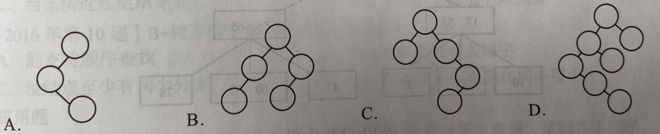

1. 若平衡二叉树的高度为6，且所有非叶子结点的平衡因子均为1，则该平衡二叉树的结点总数为（ ）。
   1. 12
   2. 20
   3. 32
   4. 33
2. 现有一棵无重复关键字的平衡二叉树，对其进行中序遍历可得到一个降序序列，下列关于该平衡二叉树的叙述中，正确的是：
   1. 根结点的度一定为2
   2. 树中最小元素一定是叶子结点
   3. 最后插入的元素一定是叶子结点
   4. 树中最大元素一定无左子树
3. 对n个不同的关键字由小到大进行冒泡排序，在下列（ ）情况下比较的次数最多。
   1. 从小到大排列好
   2. 从大到小排列好
   3. 元素无序
   4. 元素基本有序
4. 快速排序在下列（ ）情况下最易发挥其长处。
   1. 被排序的数据中含有多个相同元素
   2. 被排序的数据已基本有序
   3. 被排序的数据完全无序
   4. 被排序的数据中的最大值和最小值相差悬殊
5. 下列几种排序中，要求内存最大的是（ ）。
   1. 希尔排序
   2. 快速排序
   3. 简单选择排序
   4. 堆排序
6. 数据表中有10000个元素，如果仅要求求出其中最大的10个元素，则采用（ ）算法最节省时间。
   1. 冒泡排序
   2. 快速排序
   3. 简单选择排序
   4. 堆排序
7. 假定对有序表（3,4,5,7,24,30,42,54,63,72,87,95）进行不单独考虑相等情况的折半查找，试回答下列问题：
   1. 画出描述折半查找过程的判定树
   2. 若查找元素54，需依次与哪些元素比较？
   3. 若查找元素90，需依次与哪些元素比较？
   4. 假定每个元素的查找概率相等，求查找成功时的平均查找长度。
8. 设散列表的地址范围为0~17，散列函数为：H(key)=key%16,。用线性探测法处理冲突，输入关键字序列：（10,24,32,17,31,30,46,47,40,63,49），构造散列表，试回答下列问题：
   1. 画出散列表示意图
   2. 查找关键字63，需要依次与哪些关键字进行比较
   3. 若查找关键字60，需依次与哪些关键字进行比较
   4. 假定每个关键字查找概率相等，求查找成功时的平均查找长度
9. 编写算法，对n个关键字取整数值的记录序列进行整理，以使所有关键字为负值的记录排在关键字为非负值的记录之前，要求：
   1. 采用顺序存储结构，至多使用一个记录的辅助存储空间
   2. 算法的时间复杂度为O(n)。